Инна Витальевна Крылова, директор
Наталья Николаевна Нагайченко, к.п.н., заместитель директора по УВР
ГБОУ школа №639 с углубленным изучением иностранных языков
Невского района Санкт-Петербурга

Программа «По Санкт-Петербургу с ЮНЕСКО»
как основа интеграционной модели внеурочной деятельности

Во все времена в процессе формирования и развития личности проблемы воспитания нравственности носят актуальный характер. Социальные нормы, культура, традиции и система морали изменяются, но суть духовности почти не меняется: ценность человека, живущего по законам добра и справедливости, совести и чести, любви к своей Родине и семье остается прежней. Поэтому обществом вырабатываются множество разнообразных средств, функцией которых является регуляция поведения человека во всех сферах его жизни и деятельности.
Сегодня формирование духовной нравственности, т. е. перевод моральных норм, правил и требований в знания, навыки и привычки поведения личности и осознанное и неуклонное их соблюдение, становится ведущей целью современного образования: в дошкольном детском учреждении, в семье, в школе, в специальных учебных заведениях, на улице, во взаимоотношениях, отношениям к культурным ценностям и т. д.
Об актуальности духовно-нравственного воспитания свидетельствуют многие кризисные явления в молодежной среде, а также следующие положения:
- общество нуждается в подготовке широко образованных, высоконравственных людей, обладающих не только знаниями, но и нравственными чертами личности;
- человек живет и развивается, окруженный множеством разнообразных источников сильного воздействия на него как позитивного, так и негативного характера, которые оказывают существенное влияние на неокрепший интеллект и чувства ребенка, на формирующуюся сферу нравственности;
- нравственное воспитание важно и потому, что оно не только обеспечивает поведение школьника, соответствующее моральным нормам, но и формирует у него осознание сопричастности к жизни общества, личной ответственности.
Проблема нравственного воспитания подрастающего поколения в условиях современной России требует поиска новых моделей педагогической деятельности, позволяющих эффективно организовать воспитательный процесс, адаптированный к запросам современного подростка. В качестве ядра содержания духовно-нравственного воспитания может выступать культура, под которой понимаются личностно-освоенные в деятельности духовные ценности, происходит процесс социализации личности, формирование моральных качеств, эстетической культуры и гражданского сознания, развитие коммуникативных способностей, эмоционально-ценностного отношения к окружающему миру и толерантности.
Таким образом, образовательная среда школы ориентируется на достижение предметных, метапредметных и личностных результатов и определяет развитие личности ребенка как основную цель. Решение задач воспитания и социализации школьников с позиции духовно-нравственного развития в контексте национального воспитательного идеала эффективно в рамках организации внеурочной деятельности, реализуемой образовательным учреждением в соответствии с ФГОС ООО.
С целью обеспечения высокого качества образования в условиях современной школы возникает необходимость построения новых функциональных моделей деятельности, базирующейся на принципе полноты образования. Последнее означает, что в школе базовое (основное) и дополнительное образование детей могут стать равноправными, взаимодополняющими друг друга компонентами, и тем самым будет создано единое образовательное пространство, необходимое для полноценного личностного развития каждого ребенка, в т.ч. по индивидуальным образовательным маршрутам.
Для решения вышеобозначенных задач авторским коллективом ГБОУ школы №639 с углубленным изучением иностранных языков Невского района Санкт-Петербурга была разработана образовательная программа «По Санкт-Петербургу с ЮНЕСКО». Идеология данной программы опирается на идеологическую основу ФГОС основного общего образования - «Концепцию духовно-нравственного развития и воспитания личности гражданина России» и направлена на развитие процессов интеграции общего и дополнительного образования.
В ФГОС ООО определены рамочные параметры организации внеурочной деятельности, что позволяет выбирать наиболее оптимальные модели и подходы к организации внеурочной деятельности в основной школе. Авторами программы «По Санкт-Петербургу с ЮНЕСКО» был проведен анализ существующих моделей и сделан выбор в пользу интеграционной модели внеурочной деятельности в контексте духовно-нравственного воспитания обучающихся на основе подхода, определяющего внеурочную деятельность как пространство воспитания и социализации подростков (рисунок 1).
Ценность разработанной интеграционной модели заключается в определенной структурной и организационной гибкости, легкой адаптации к социокультурным условиям Санкт-Петербурга и традициям образовательного учреждения посредствам виртуального пространства, включающего в себя мультимедийный учебно-методический комплекс и интернет-ресурсы.

Рисунок 1. Общая схема интеграционной модели организации внеурочной деятельности
ВИРТУАЛЬНОЕ ПРОСТРАНСТВО ВНУТРЕННЕЙ СРЕДЫ
МУЛЬТИМЕДИЙНЫЙ КОМПЛЕКС ПРОГРАММЫ С ВЫХОДОМ В ИНТЕРНЕТ

ВИРТУАЛЬНОЕ ПРОСТРАНСТВО ВНЕШНЕЙ СРЕДЫ
РЕСУРСЫ СЕТИ ИНТЕРНЕТ

ВНУТРЕННЯЯ СРЕДА ОУ ВОСПИТЫВАЮЩАЯ СРЕДА ОУ

ВОПСИ

ВО

клуб «Дебаты»
клуб «УНИО»
(учебно-исследовательская деятельность)
клуб выпускников
Попечительский совет

система тематических классных часов

система дополнительного образования в ОУ
(информатика, риторика, искусство, иностранные языки, гидовская практика)
учебный план ОУ: модуль учебного курса «История Санкт-Петербурга»

Содержательное ядро –
программа внеурочной деятельности
«По Санкт-Петербургу с ЮНЕСКО»

ВНЕШНЯЯ СРЕДА

партнерство с государственными, коммерческими, некоммерческими организациями

сотрудничество с высшими учебными заведениями
(кафедры ЮНЕСКО)

культурно-образовательные практики в библиотеках и театрах
Санкт-Петербурга

система дополнительного образования
(культурно-образовательные программы в музеях)

    - Содержание программы внеурочной деятельности «По Санкт-Петербургу с ЮНЕСКО»

Реализация разработанной модели внеурочной деятельности с позиции пространственно-временного значения опирается на следующие основные существенные формы:
- «событие» как яркое, но краткосрочное включение школьников и педагогов для совместного создания или организации того или иного дела (историческое событие, праздник, соревнование, дискуссия, обсуждение возникшей проблемы);
- «образовательная встреча» – это достаточно широкая по сути и комплексная по содержанию форма внеурочной деятельности, означающая встречу с новым жизненным опытом, с искусством, с другим человеком («исторический салон», встреча с интересным человеком, дискуссионный клуб, социальная проба и др.);
- «путешествие» рассматривается как поездка, передвижение пешком по какой-либо территории с целью их изучения, расширения своего культурного кругозора и круга общения (экскурсия, виртуальное путешествие, видео-экскурсия и др.);
- «погружение в культуру» – организация и специально продуманное содержание деятельности, направленное на создание единого образовательного пространства для творческого освоения детьми ценностей истории и культуры разных эпох и народов (фестиваль, исторический день, конференция и др.).
Программа «По Санкт-Петербургу с ЮНЕСКО» адресована обучающимся 7-9-х классов, рассчитана на три года обучения и решает следующие актуальные образовательные задачи:
- сформировать у обучающихся культурологическое миропонимание и осмысление ими культуры как пространства культуротворческой деятельности;
- развить историческую интуицию и познавательную активность обучающихся к изучению достопримечательностей Санкт-Петербурга через вовлечения ребят в интегративную культурно-образовательную деятельность за счет воссоздания событийного контекста, связанного с культурно-историческим наследием города, включенного в Список объектов ЮНЕСКО;
- предоставить обучающимся возможность проектного действия, самостоятельного пополнения, переноса и интеграции знания по индивидуальным образовательным маршрутам средствами современных информационно-коммуникативных технологий;
- обеспечить единое образовательное пространство для получения опыта совместных действий по организации и планированию учебного сотрудничества с учителем и сверстниками, практическому освоению морально-этических принципов общения и сотрудничества;
- обеспечить доступность к самостоятельному изучению культурно-исторического наследия Санкт-Петербурга любому пользователю сети интернет за счет широкого спектра интерактивного дидактического материала, игровых компонентов и мультимедийных проектов.
Формы занятий определяются вариативными моделями организации внеурочной деятельности конкретного образовательного учреждения. Содержание программы объединено в тематические блоки: «Исторический центр Санкт-Петербурга», «Дворцово-парковые ансамбли пригородов Санкт-Петербурга», «Памятники культурного наследия регионального значения».
Уникальные преимущества программы «По Санкт-Петербургу с ЮНЕСКО» заключаются в игровой компоненте разработанного мультимедийного учебно-методического комплекса с выходом в интернет (www.spbunesco.org), каждая web-страница которого имеет свое смысловое поле.
Страница «О программе» позволяет посетителю понять суть и миссию программы, познакомиться с организацией сайта. Страница «О ЮНЕСКО» включает несколько подстраниц-разделов и знакомит посетителей с миссией и основными целями ЮНЕСКО, предлагает ссылки на официальные сайты организаций, связанных с деятельностью ЮНЕСКО, включает различные интеллектуальные и творческие задания для участников программы.
Страница «Блокнот путешествий» (рисунок 2) выступает в роли методического конструктора для проведения занятий учителем и как интеллектуальный ориентир для учеников, позволяющий получить им опыт самостоятельного приобретения необходимых знаний; неформальный путеводитель с интеллектуальными, познавательными заданиями и увлекательное интерактивное пространство, которое наполняется самими участниками программы.
Рисунок 2. Страница «Блокнот путешествий»

Методические рекомендации для выполнения ребятами индивидуально или коллективно, на занятиях в классе или на домашнем компьютере интернет-проектов по темам размещены на страницах «Проекты участников» (рисунок 3), которые сконструированы в специальном формате и содержат следующие тематические поля: основные правила проекта, фотографию-мотиватор, поле с описанием основной идеи проекта, проектное задание, полезную информацию, ссылки на учреждения дополнительного образования, творческие и интеллектуальные задания, поле для комментария проекта.

Рисунок 3. Страница «Блокнот путешествий»
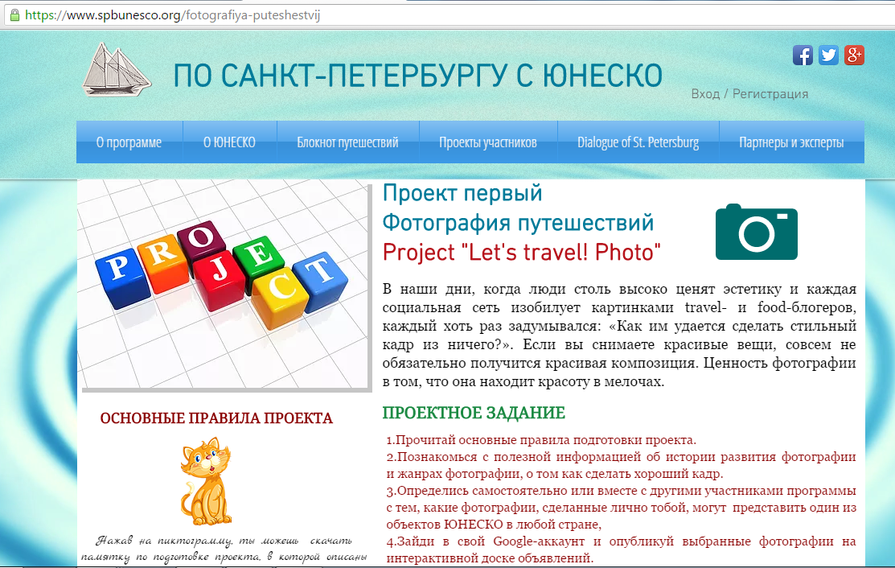

Участникам программы из других стран предлагается информация на странице «Dialogue of St.Petersburg», обобщающая познавательный материал об объектах ЮНЕСКО в Санкт-Петербурге на английском, французском и немецком языках. Разработана страница «Партнеры и эксперты» для знакомства посетителей сайта с мнением партнеров и экспертов о программе, в число которых входят Национальный координационный центр Ассоциированных школ ЮНЕСКО, Кафедра ЮНЕСКО РГПУ им.А.И.Герцена, Комитет по государственному контролю, использованию и охране памятников истории и культуры, Санкт-Петербургская академия постдипломного педагогического образования, Русский музей, Эрмитаж и другие социальные партнеры.
Важно, что сайт программы «По Санкт-Петербургу с ЮНЕСКО» живой. Он постоянно расширяется за счет выполненных ребятами телекоммуникационных проектов, творческих заданий, видео-экскурсий, в т.ч. на иностранных языках, презентаций о достопримечательностях города, авторских фотографий и рисунков.
Таким образом, инновационный опыт ГБОУ школы №639 наглядно демонстрирует возможность построения в контексте духовно-нравственного воспитания целостного образовательного пространства как условия формирования гражданской и культурной самоиндентификации личности обучающегося, обеспечения успешной адаптации подростка к современной социокультурной среде, развития системы поддержки талантливых детей на основе сочетания системно-деятельностного подхода, гуманитарно-культурологической теории содержания образования и культурно-исторической теории развития личности.

